

نام درس: سم شناسی محیط موضوع درس مدت زمان جلسه: 40 دقیقه پیش نیاز جلسه: ندارد استاد مربوطه: دکتر رستگار و دکتر کشاورز

تعداد دانشجویان: 4 رشته و مقطع تحصیلی: مهندسی بهداشته محیط کارشناسی ارشد دانشکده: بهداشت گروه آموزشی: بهداشت محیط نام مدرس: رستگار

ترم تحصیلی: سال تحصیلی: تاریخ جلسه: محل تشکیل کلاس: روز و ساعت برگزاری جلسه:

|  |  |  |  |  |  |  |  |  |  |
| --- | --- | --- | --- | --- | --- | --- | --- | --- | --- |
| شماره جلسه | رئوس مطالب | اهداف رفتاري  دانشجو پس از پایان درس قادرخواهد بود | | حیطه | روش یاددهی  یادگیری[1]* | مواد و وسایل آموزشی | | **نحوه ارزشیابی** | زمان  دقیه |
| 1 | کلیات سم شناسی محیط | دانشجو با تاریخچه سموم، اصطاحات،نمودار دوز و پاسخ واحدهای اندازه گیری سموم و برهمکنش شیمیائی سموم آشنا می شود | | شناختی | ویدئو کنفرانس | گوشی- لب تاپ | | پیش آزمون و پس آزمون | 60 دقیقه |
| 2 | توکسیکوکنیتیک | دانشجو با راههای جذب، انتشار سموم آشنا می‌شود | | شناختی | ویدئو کنفرانس | گوشی- لب تاپ | | پیش آزمون و پس آزمون | 60 دقیقه |
| 3 | زینوبیوتیک | دانشجو دفع، متابولیسم و آشنا شود | | شناختی | ویدئو کنفرانس | گوشی- لب تاپ | | پیش آزمون و پس آزمون | 60 دقیقه |
| 4 | توکسیکودینامیک | دانشجو با سدهای دفاعی بدن در برابر سموم و واکنش ها آنها، نکروز بافتها آشنا می شود | | شناختی | ویدئو کنفرانس | گوشی- لب تاپ | | پیش آزمون و پس آزمون | 60 دقیقه |
| 5 | چرخه سموم در محیط زیست و سرنوشت آنها | دانشجویا انباشتگی و بیوترانسفورماسیون یاد می گیرد . | | شناختی | ویدئو کنفرانس | گوشی- لب تاپ | | پیش آزمون و پس آزمون | 60 دقیقه |
| 6 | تقسیم بندی آلاینده های شیمیائی محیط |  | | شناختی | ویدئو کنفرانس | گوشی- لب تاپ | | پیش آزمون و پس آزمون | 60 دقیقه |
| 7 | گازهای سمی و اثرات آنها روی انسان، حیوان و گیاهان | دانشجویام معیارهای طراحی شبکه توزیع و خطوط انتقال آب را بر می شمارند . | | شناختی | ارائه کنفرانس توسط دانشجو  حل مسئله | گوشی- لب تاپ | | پیش آزمون و پس آزمون | 60 دقیقه |
| 8 | بررسی آلاینده های سرطانزا، جهش زا و ناهنجارها | دانشجویان می توانند مخزن زمینی و هوایی طراحی نموده و حجم آنها را محاسبه نمایند . | | شناختی | ارائه کنفرانس توسط دانشجو  حل مسئله | گوشی- لب تاپ | | پیش آزمون و پس آزمون | 60 دقیقه |
| 9 | طبقه بندی ترکیبات سمی چند حلقه ای |  | |  | ارائه کنفرانس توسط دانشجو  حل مسئله - |  | |  | 60 دقیقه |
| 10 | فلزات سمی و آثار آنها بر روی موجودات محیط زیست | . | |  | ارائه کنفرانس توسط دانشجو  حل مسئله - |  | |  | 60 دقیقه |
| 11 | مواد افزودنی مواد غذائی و زباله های خطرناک و اثرات سمی آنها بر روی محیط زیست |  | |  | ارائه کنفرانس توسط دانشجو  حل مسئله - |  | |  | 60 دقیقه |
| 12 | مدیریت کنترل و ایمنی سموم در محیط |  | |  | ویدئو کنفرانس |  | |  |  |
| 12-16 | مطالعات invitro &in vivo  آشنایی با حیانات آزمایشگاهی، تهیه نمونه های بیولوژیکی، بیهوش کردن و تشریح اندام ها در حیوان آزمایشگاهی |  | |  | ارائه این جلسات با آقای دکتر مجید کشاورز |  | |  |  |
|  | | |  | | | |  | | |

**منابع اصلی تدریس درس مورد نظر**

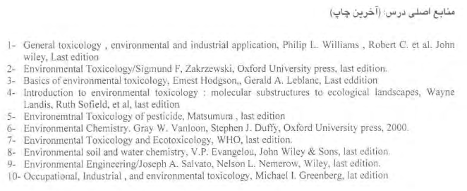

1. * روش یاددهی - یادگیری می­تواند شامل: سخنرانی، بحث در گروههای کوچک، نمایشی، حل مسئله، پرسش و پاسخ، گردش علمی، آزمایشی باشد.